Comunicado de imprensa Sulz am Neckar, março 2017

Travamento seguro com apenas um movimento

A KIPP apresenta a sua nova linha de fechos e elementos de bloqueio esférico

A HEINRICH KIPP WERK amplia sua linha de produtos com fechos e elementos de bloqueio esférico práticos, que unem duas placas separadas com força definida. Basta apenas um movimento com as mãos, que você obtêm um travamento seguro e completo. Com as novas travas rotativas de fixação modelo on/off e os pinos de bloqueio esférico, a KIPP aumenta a sua gama de produtos, adicionando várias opções de fechos.

Nas travas rotativas de fixação modelo on/off, o travamento acontece através de um giro de 90°; movimento de rotação da posição “OFF” para a posição “ON”. Durante este movimento, um pino de travessa acoplado ao manípulo será inserido em uma placa de fixação. O pino penetra na placa apertando os componentes firmemente entre si. Quando soar um "clique", isto significa que o dispositivo está fechado. O movimento contrário indicará o estado aberto. A KIPP oferece travas rotativas de fixação modelo on/off também na versão plana. Os botões de rotação dos fechos são fabricados de termoplástico ou aço inoxidável., enquanto que a carcaça é composta de aço niquelado. As placas de fixação adequadas para as travas rotativas podem ser adquiridas em separado.

Além disso, a KIPP apresenta novos pinos de bloqueio esférico em diversos modelos com diferentes tamanhos, bem como com diferentes forças de retenção e extração. Eles são aplicados na área de montagem, quando há troca de direções, sendo adequados para todas as aplicações que necessitem de regulagem manual ou equipagem rápida, por exemplo. na regulagem de altura em equipamentos automáticos. Todos os artigos são adequados para fixar de maneira rápida duas placas iguais ou de espessuras diferentes. Para isso, é necessário manter o botão pressionado e inserir o pino de bloqueio esférico na respectiva bucha de alojamento. Ao soltar o botão, as placas são fixadas. Para soltar a fixação, deve-se efetuar o procedimento contrário.

Os pinos de bloqueio esférico podem ser adquiridos na versão em aço inoxidável ou com manípulo em plástico. A repetibilidade dos pinos de bloqueio esférico em estado parafusado ou encaixado corresponde a ±0,25 mm e pode ser aumentada com a ajuda de pinos localizadores adicionais.

Caracteres com espaços:
Headline: 76 caracteres
Pre-head: 41 caracteres
Texto: 2.175 caracteres
Total: 2.292 caracteres

HEINRICH KIPP WERK KG
Stefanie Beck, Marketing
Heubergstraße 2
72172 Sulz am Neckar

Telefone: +49 7454 793-30
E-mail: stefanie.beck@kipp.com
Outras informações e fotos de imprensa www.kipp.com,
Região: Alemanha, rubrica: News/área de imprensa

Foto
Elementos de VEDAÇÃO KIPP
Foto: KIPP

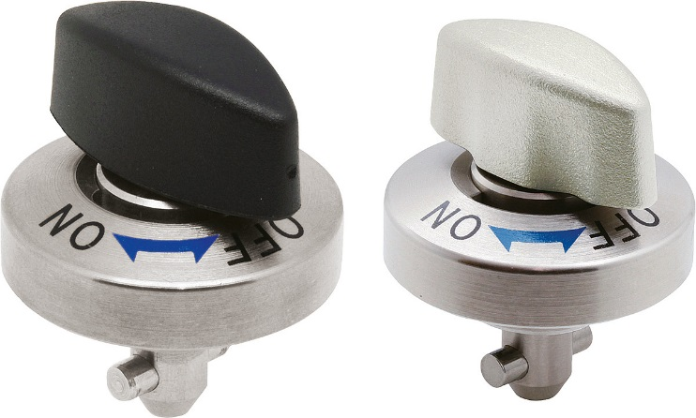  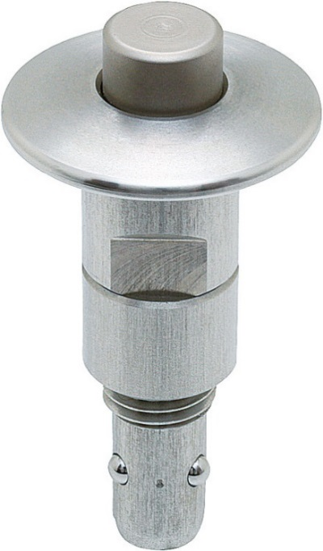 | KIPP-Trava rotativa de fixação-K 1061.jpg  KIPP-Pino de bloqueio esférico em aço inoxidável-K 1063.jpg

Direitos de imagem: autorizado para publicação isenta de licença e de honorários em meios de comunicação especializados.
Com o pedido de indicação de fonte e documento.

